**Название задачи: Создание MVP для открытия депозитов онлайн**

**Автор: Смирнов Артем**

**Дата: 30/11/2024**

**Функциональные требования**

|  |  |  |  |
| --- | --- | --- | --- |
| **№** | **Действующие лица или системы** | **Use Case** | **Описание** |
| 1 | Клиент | Регистрация в интернет-банке | Клиент регистрируется в системе интернет-банка и получает доступ к личному кабинету. |
| 2 | Клиент | Оформление заявки на депозит | Клиент выбирает условия депозита, заполняет заявку и отправляет её на рассмотрение. |
| 3 | Интернет-банк | Передача заявки в АБС | Интернет-банк передает данные заявки в АБС для обработки. |
| 4 | Бэкенд интернет-банка | Проверка лимитов и условий депозита | Система проверяет корректность заявки и соответствие условиям депозита. |
| 5 | Оператор кол-центра | Связь с клиентом для подтверждения | При необходимости оператор кол-центра связывается с клиентом для уточнения деталей. |
| 6 | Система АБС | Обработка заявки на депозит | АБС обрабатывает заявку и генерирует соглашение о депозите. |
| 7 | Клиент | Подтверждение депозита | Клиент подтверждает условия депозита и согласие с правилами. |
| 8 | Бэк-офис | Финальная проверка и активация депозита (MVP) | Бэк-офис производит финальную проверку данных и активирует депозит. (Только для MVP) |

**Нефункциональные требования**

Опишите здесь нефункциональные требования и архитектурно-значимые требования.

|  |  |
| --- | --- |
| **№** | **Требование** |
| 1 | Защита данных клиентов согласно стандартам GDPR и внутренним политикам безопасности банка. |
| 2 | Работа в режиме 24/7, Отклик в 99.9% случаев. |
| 3 | Масштабируемость систем для поддержки увеличения потока пользователей. |
| 4 | Интеграция с существующими системами банка без значительных изменений в архитектуре. |
| 5 | Обработка заявок в режиме реального времени для обеспечения быстрой обратной связи с клиентами. |
| 6 | Время отклика сервисов не более 2000 мс |

**Решение**

**Контекст:**

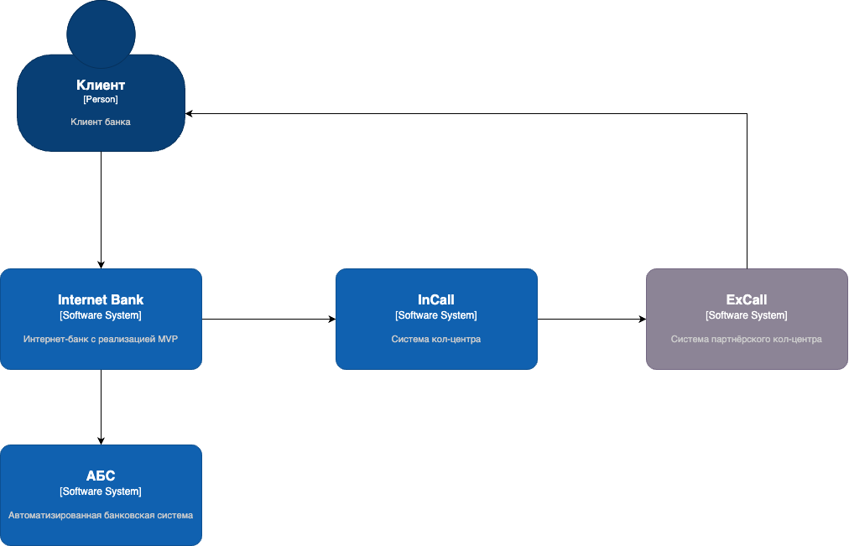

**Контейнер:**

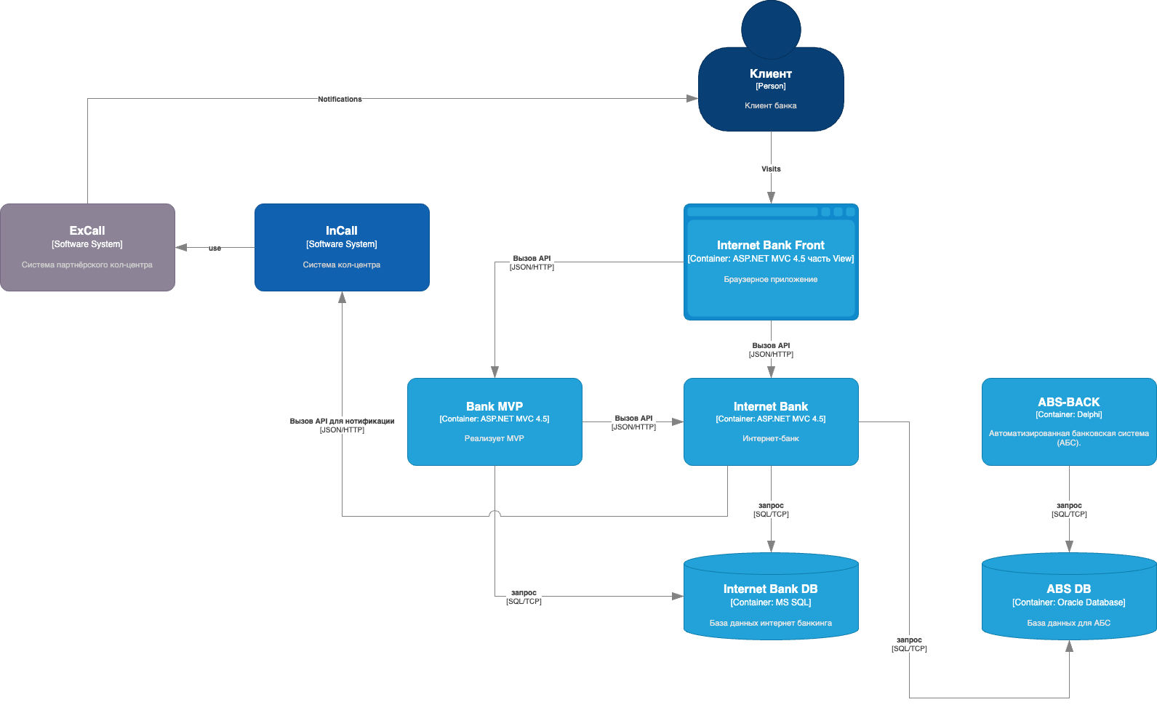

**Логика принятия решений**

ASP.NET MVC 4.5 был выбран для быстрой интеграции с существующей серверной архитектурой интернет-банка. MS SQL и Oracle как СУБД, поскольку они уже используются в существующих системах, что позволяет минимизировать стоимость интеграции. Учитывая важность операций, выбрана централизованная обработка данных в АБС с минимальными изменениями в текущем ПО.

**Альтернативы**

Полная автоматизация без вмешательства бэк-офиса. Однако, для MVP это слишком рискованно и требует высокого уровня автоматизации и тестирования.

**Недостатки, ограничения, риски**

Ограниченная автоматизация в MVP: требующая участия бэк-офиса для финальной проверки, что увеличивает время обработки заявки.

Интеграция с кол-центром: может вызывать проблемы в нагрузке на операторов при массовом приходе заявок.

Зависимость от существующих систем подрядчиков и бэк-офиса, что усложняет скорость развертывания изменений.